Identifiering av nya biomarkörer för Alzheimers sjukdom genom klinisk CSF-peptidomik
Johan Gobom

Neurokemiska biomarkörer i cerebrospinalvätska (CSV) börjar spela en allt viktigare roll för diagnos av och forskning kring Alzheimers sjukdom och andra neurodegenerativa sjukdomar. Analys av nivåerna av peptiden beta-amyloid,Tau-proteinet och dess fosforylerade varianter gör det möjligt att diagnosticera Alzheimers sjukdom med hög känslighet och specificitet. Dessa fynd väcker förhoppningen att man skulle kunna upptäcka fler CSV-biomarkörer som t.ex. skulle kunna möjliggöra diagnos i ett tidigare skede av sjukdomen då behandling har större möjlighet att vara effektiv.

CSV innehåller ett stort antal endogena peptider, det s.k. CSF-peptidomet. Dessa omfattar både bioaktiva peptider samt proteinfragment vilka återspeglar proteolytisk aktivitet i hjärnan. Vi har, med stöd från Demensförbundet, utvecklat en analysmetod baserad på vätskekromatografi kopplad till masspektrometri (LC-MS), vilken gör det möjligt att detektera flera tusen peptider i ett patientprov {Holtta, 2012 #221}. Vidare har vi implementerat en metod som gör det möjligt att kvantitativt jämföra nivåerna av peptiderna mellan olika individer (Figur 1) {Hölttä, 2014 #423}.

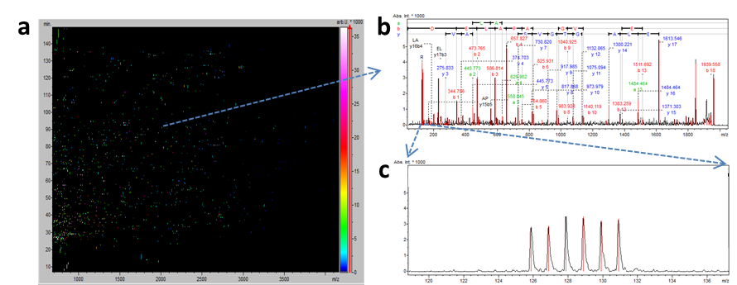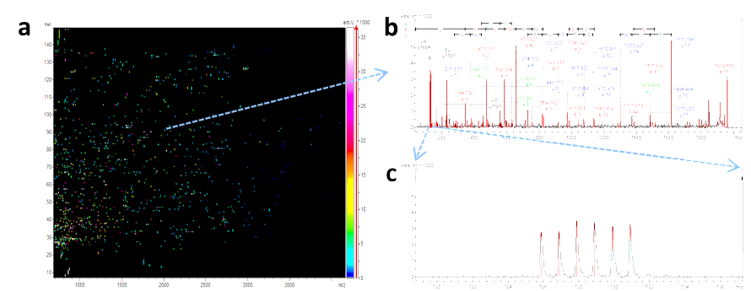

Figur 1. (a) LC-MS-peptidprofil från CSV med ca 3500 detekterade peptider. (b) Fragmentjon-masspektrum av en peptid som kan används för att identifiera peptiden genom sökning i en proteinsekvensdatabas. (c) S.k. TMT-reporterjonsignaler i den lägre massregionen av fragmentjonspektrum används för att jämföra nivåerna av peptiden hos fem individer samt i ett referensprov.

I detta projekt vill vi tillämpa de utvecklade metoderna för provpreparation och kvantifiering för peptidomik-analys i ett kliniskt CSF-material (n>250) omfattande Alzheimerpatienter, friska kontroller, samt patienter med mild kognitiv störning – ett förstadium till Alzheimers sjukdom. Målet är att identifiera nya kandidat-biomarkörer som kan möjliggöra tidigare och säkrare diagnos, användas för att följa effekterna av behandling, samt ge nya infallsvinklar till sjukdomens grundläggande orsaker.

